1. Напишите тесты для проверки функции, определяющей четность/нечетность числа.

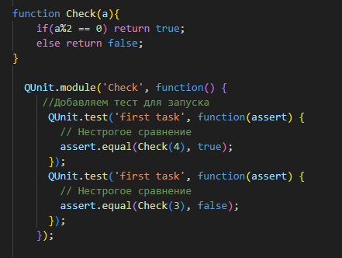

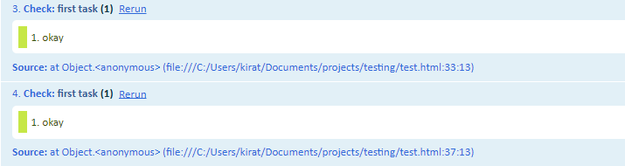

1. Напишите тесты для проверки функции, определяющей хватит ли в баке автомобиля бензина, чтобы доехать до ближайшей заправочной станции.

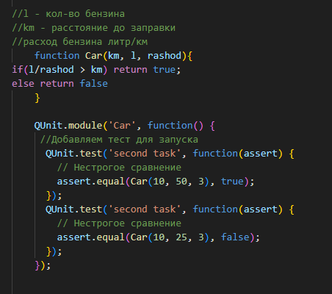

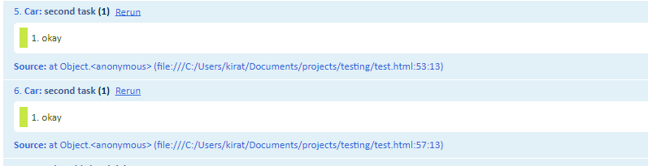

1. Напишите функцию для решения следующей задачи:

Пользователь вводит многозначное число через prompt. Напишите функцию colonOdd(num), которая принимает число num в качестве аргумента и вставляет двоеточие (:) между двумя нечетными числами. Например, если вводится число 55639217, то на выход должно быть 5:563:921:7.

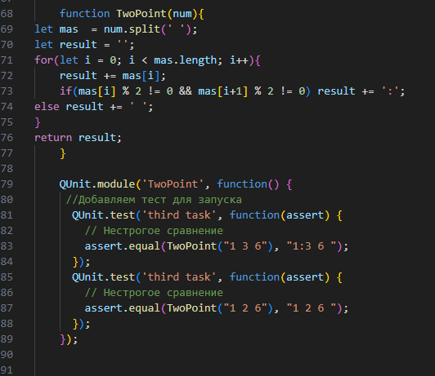

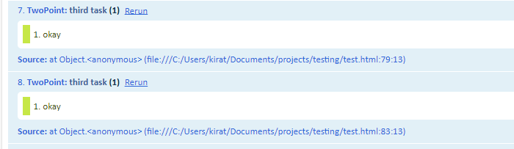

1. Телекомпания принимает заказы от предприятий и организаций на размещение рекламы в телеэфире. Существует базовая цена на показ в эфире рекламного ролика длительностью 1 минута. Стоимость показа зависит от длительности демонстрации ролика в эфире, а также от времени выхода в эфир телепередачи, в рамках которой демонстрируется рекламный ролик.

Если время выхода ролика в эфир попадает в интервал от 17 до 24 часов, к базовой цене применяется коэффициент 2.

Если время выхода в эфир от 7 до 17 часов, коэффициент равен 1, в ночное время от 24 до 7 утра цена снижается на 40% от базовой.

Составить программу определения стоимости одного показа рекламного ролика, если известна длительность показа ролика, базовая цена на показ 1 минуты рекламы и время выхода рекламы в эфир

Протестируйте полученную функцию.

